1. Грфики P2, P3, P4 в завиисимости от Р1
2. При работе мы добавили модуль
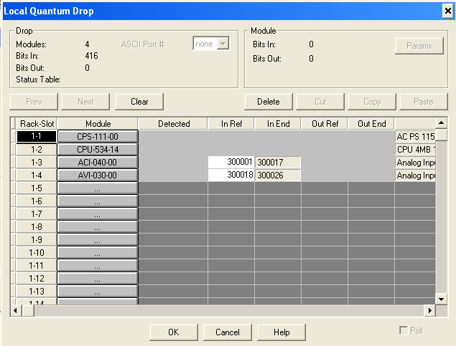
3. Настройка модуля
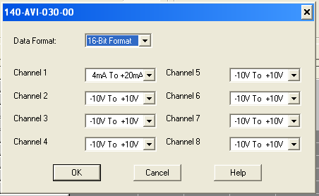

4. Объявленные переменные
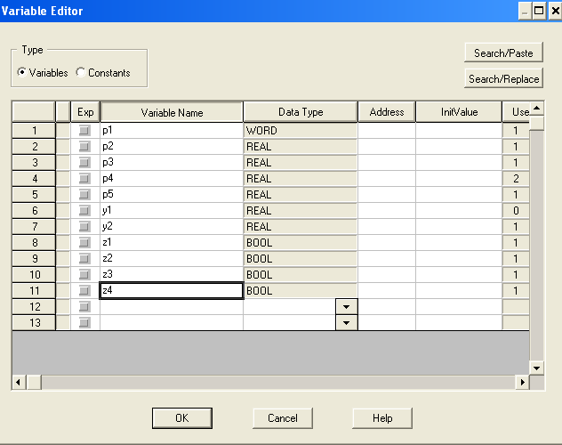

5. Значение на модуле при 100 градусов 6400.
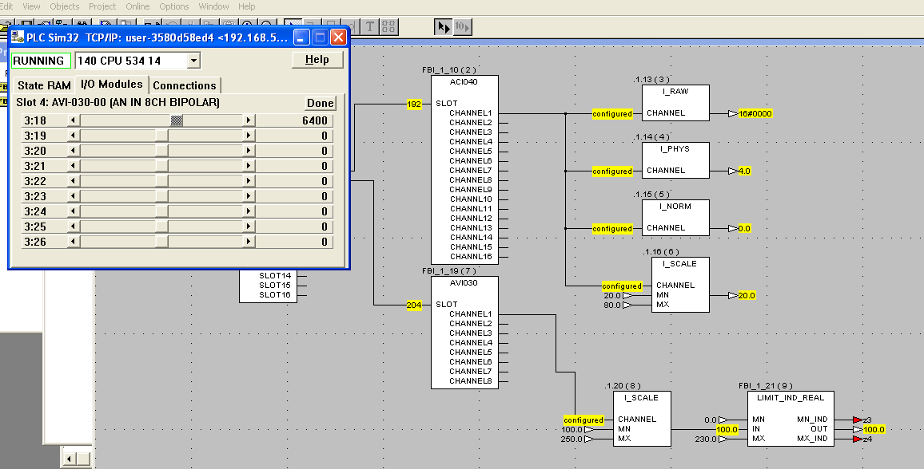
6. Значение на модуле при 250 градусов 32000
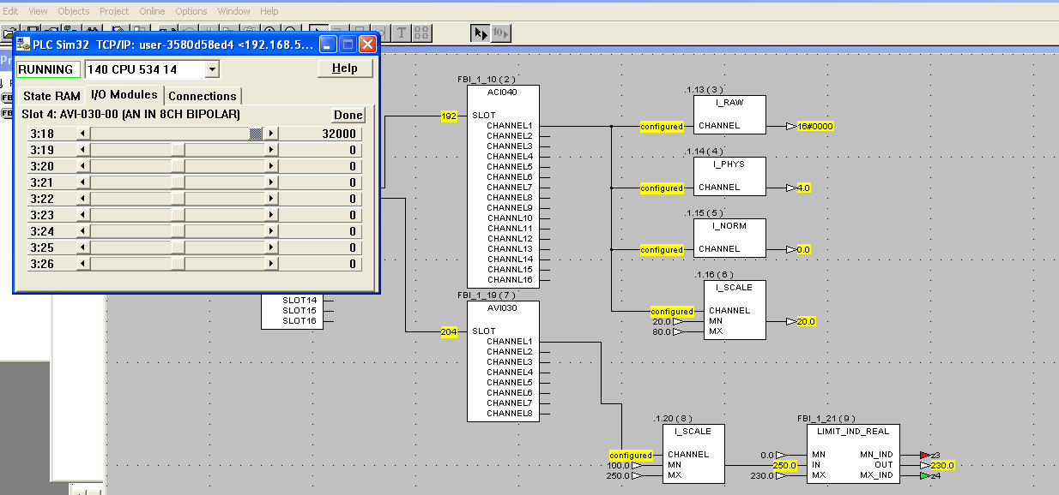
7. Срабатывание дискретной переменной при достижении значения в 230 градусов.
